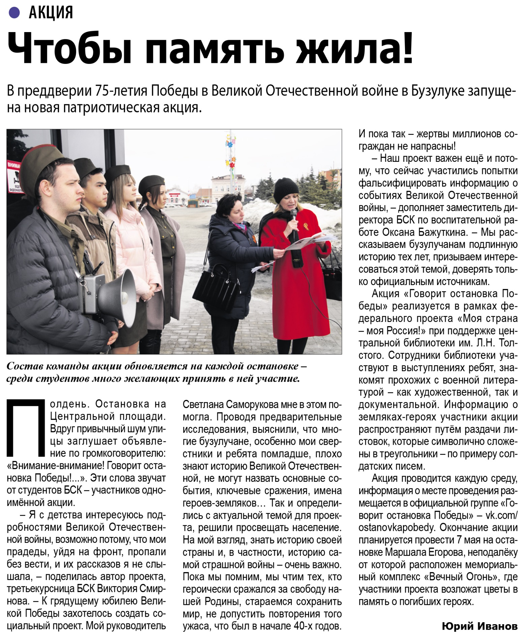

**Иванов Ю. Чтобы память жила! / Ю. Иванов // Наша газета. — 2020. – 11 марта. — С. 7.**